МИНИСТЕРСТВО ЦИФРОВОГО РАЗВИТИЯ, СВЯЗИ И МАССОВЫХ

КОММУНИКАЦИЙ РОССИЙСКОЙ ФЕДЕРАЦИИ

Ордена Трудового Красного Знамени федеральное государственное бюджетное образовательное учреждение высшего образования

**«Московский технический университет связи и информатики»**

Кафедра «Математическая кибернетика и информационные технологии»

Проект1

**Проектный практикум**

**по дисциплине**

**«Информационные технологии и программирование»**

Выполнил: студент гр. БВТ2201

Королев А. С.

Проверил:

Москва, 2023 г.

Описание проекта:

Мой проект – To-do List, в него можно записывать дела не день, редактировать их и удалять. Приложение было разработано на основе React и Vite.

Структура приложения:

Приложение состоит их двух частей:

**App.js**: Этот компонент представляет основное приложение. Он содержит логику для добавления, удаления и изменения состояния задач.

**TodoItem.js**: Этот компонент представляет отдельную задачу. Он отвечает за отображение задачи и обработку действий пользователя.

Файлы:

Здесь я продемонстрирую все файлы которые используются этим приложением, в каждом есть комментарии.

App.jsx

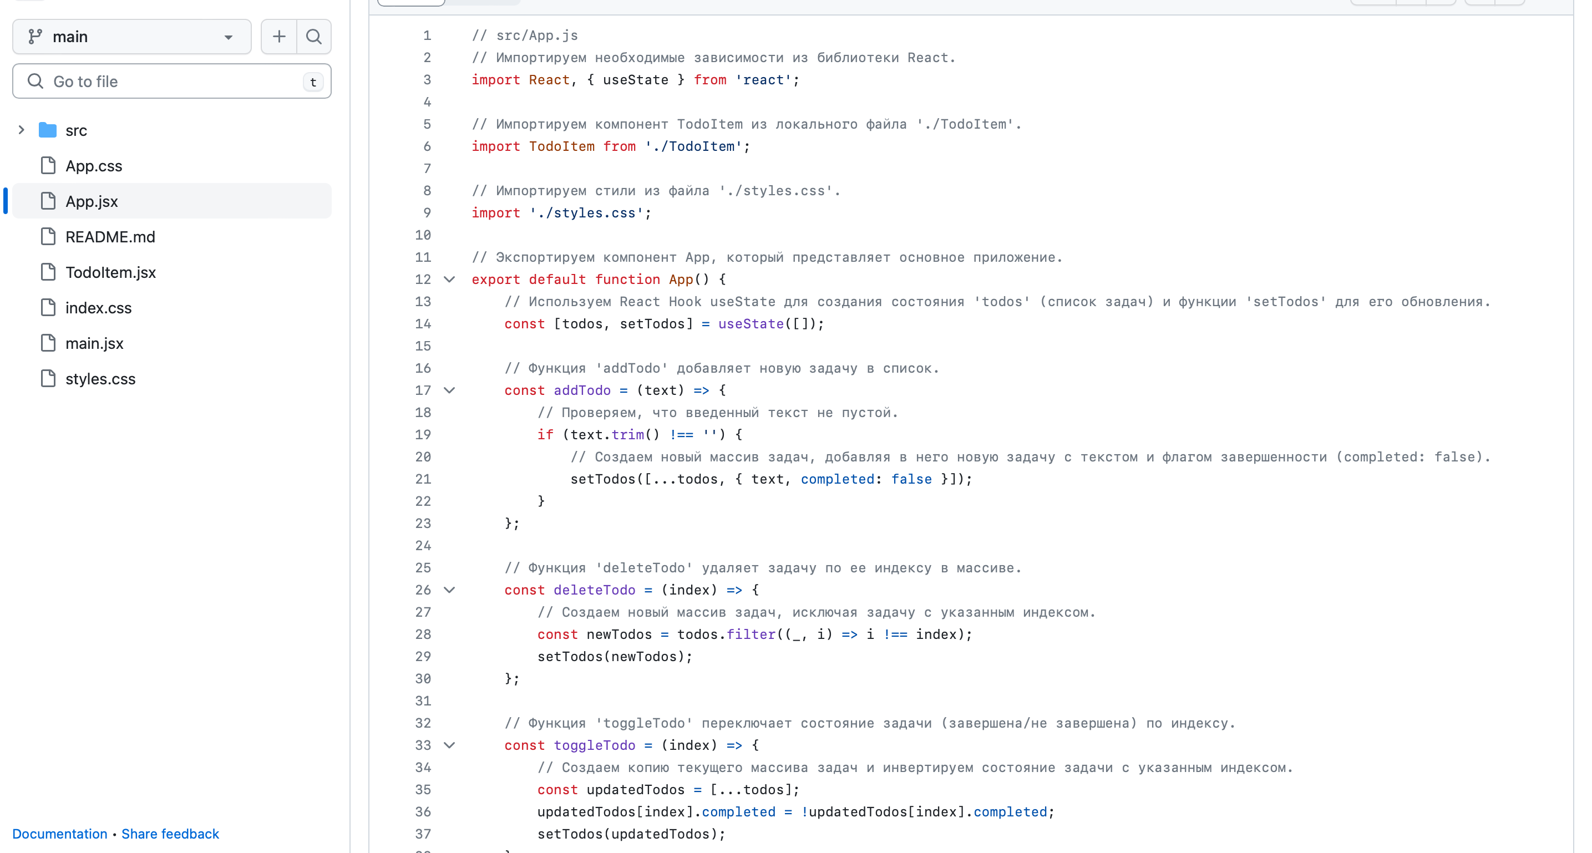

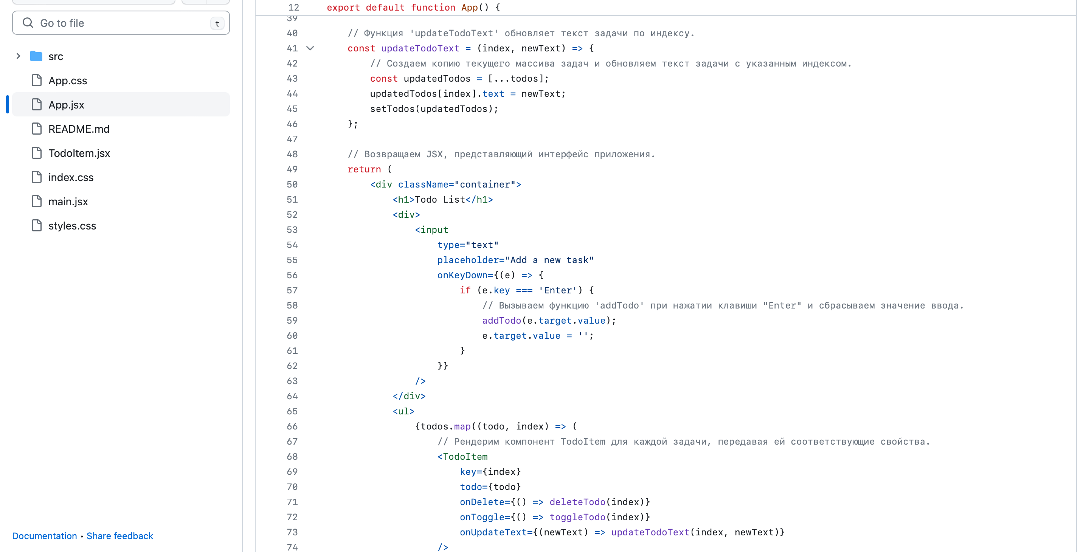

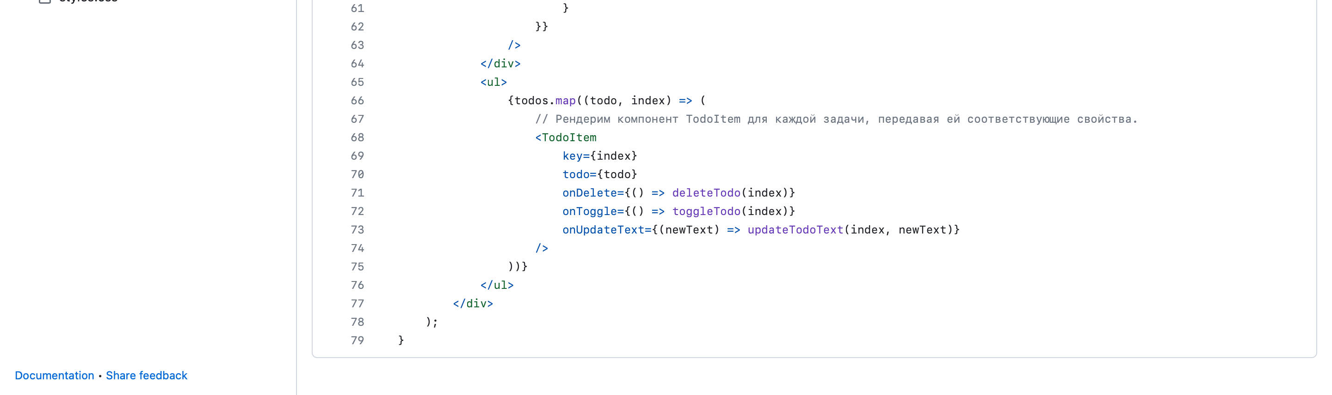

TodoItem.jsx

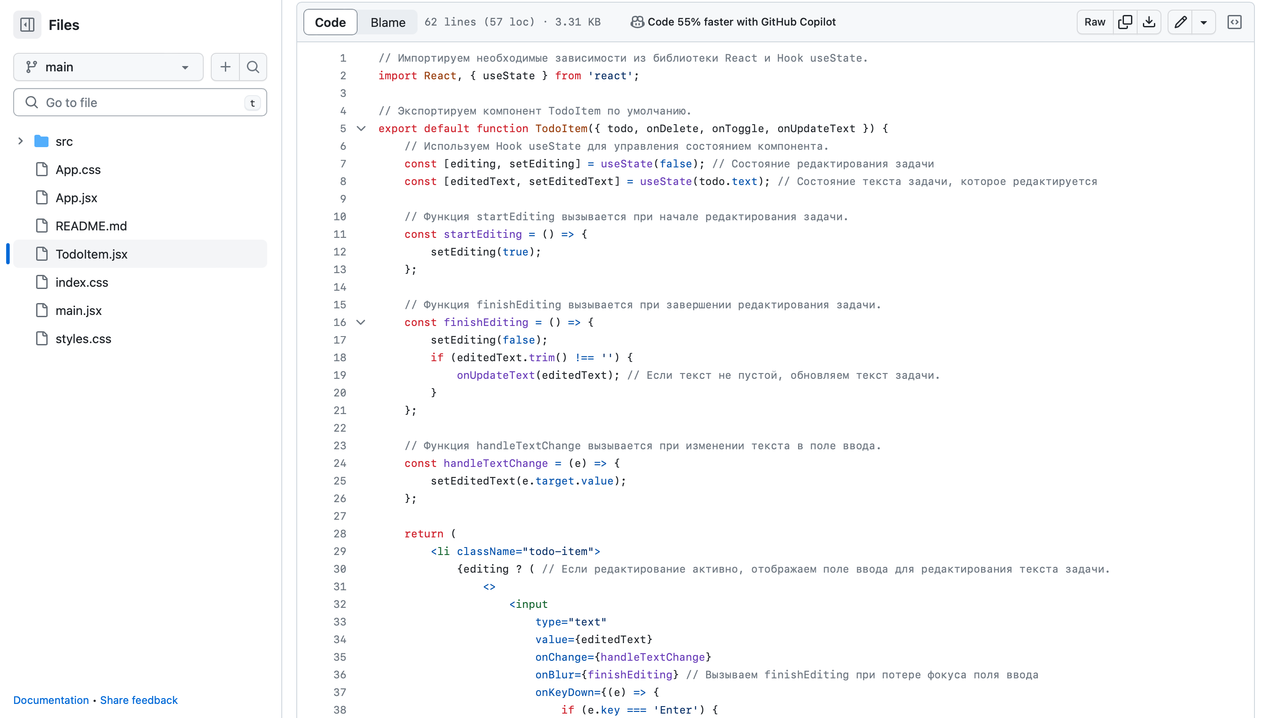

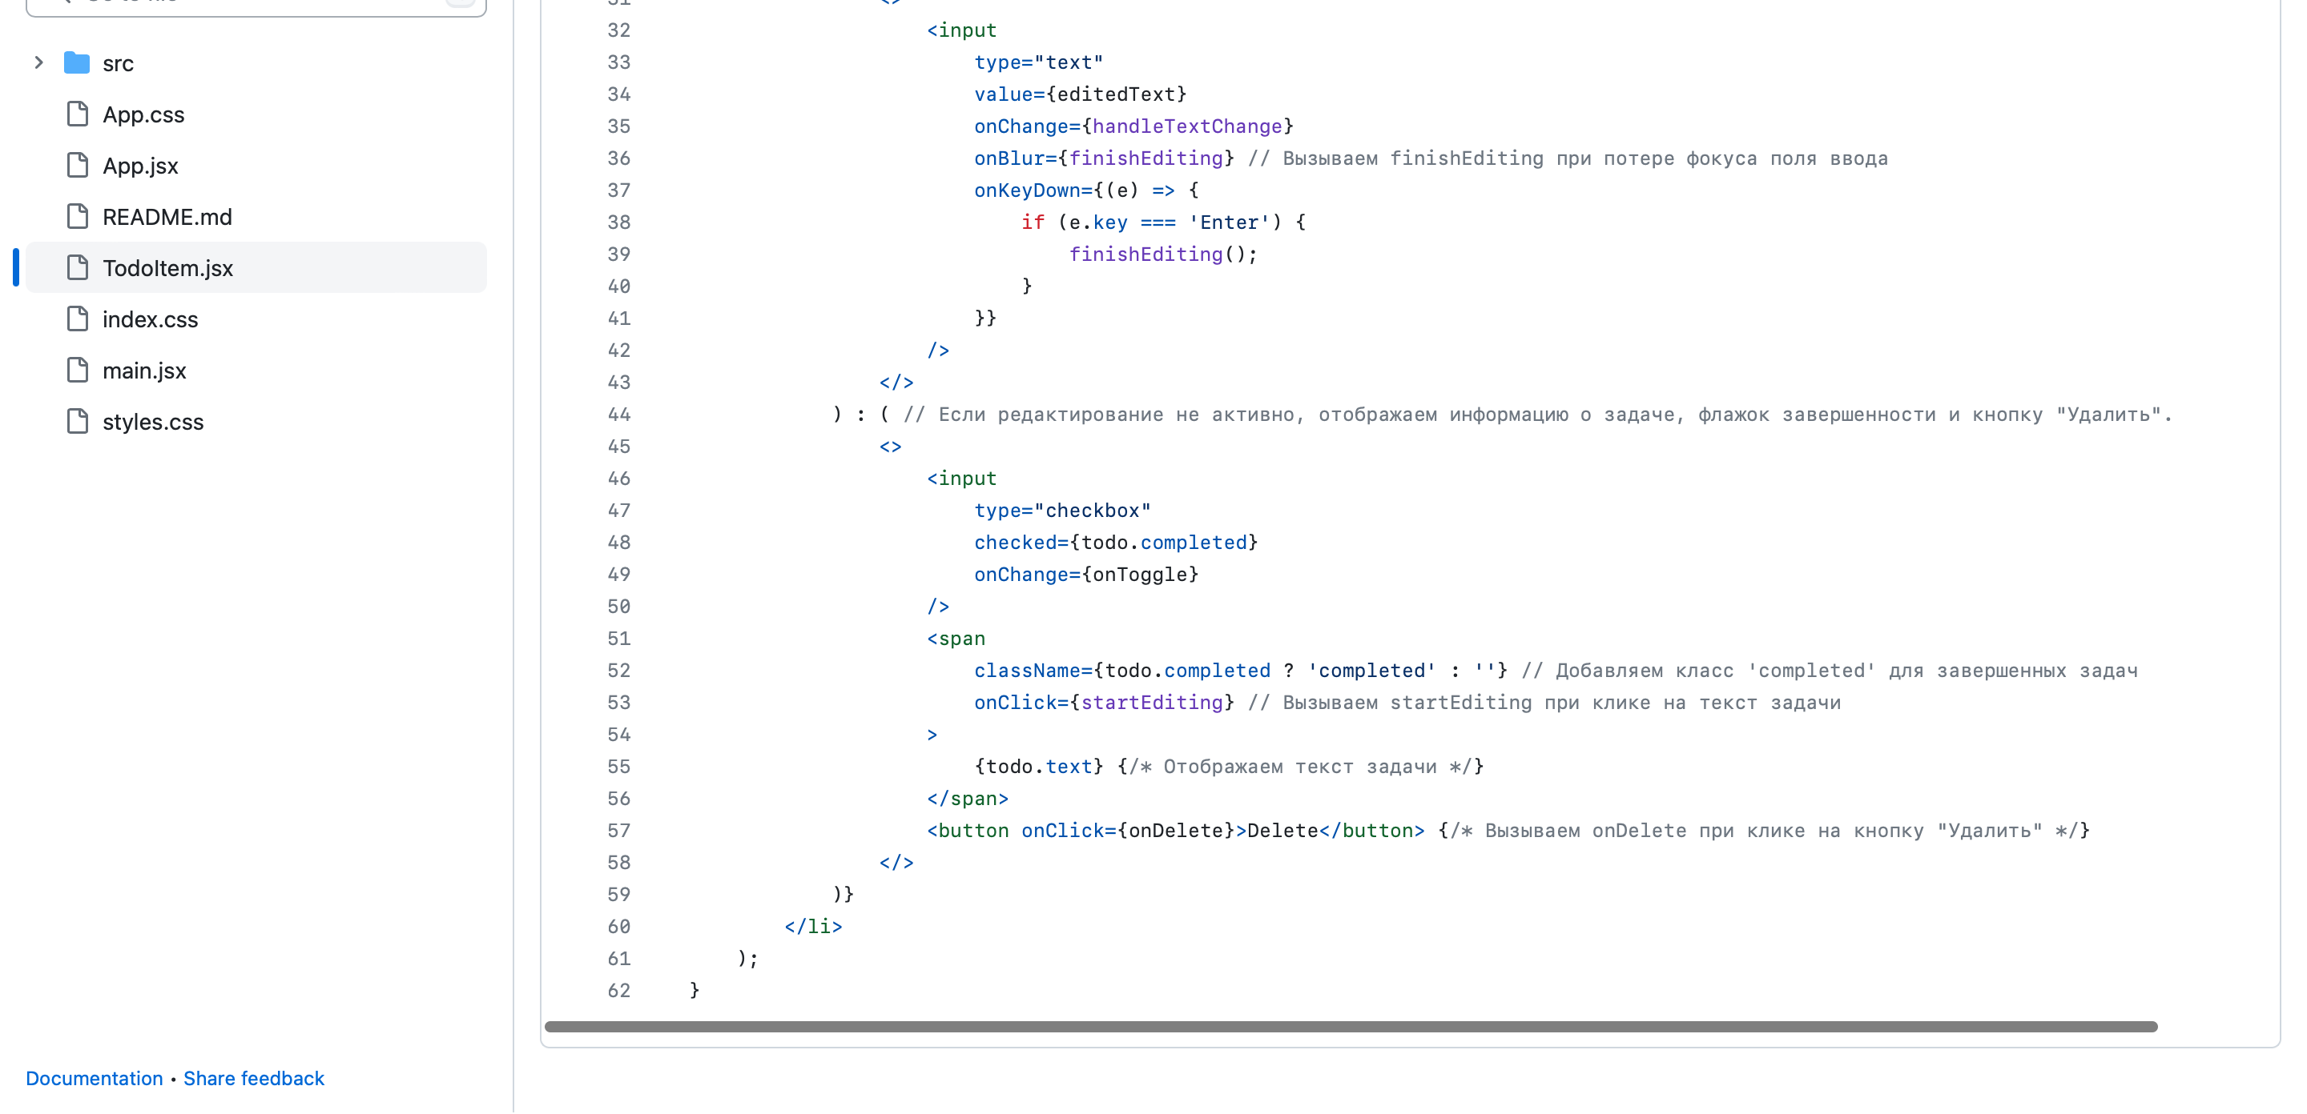

index.css

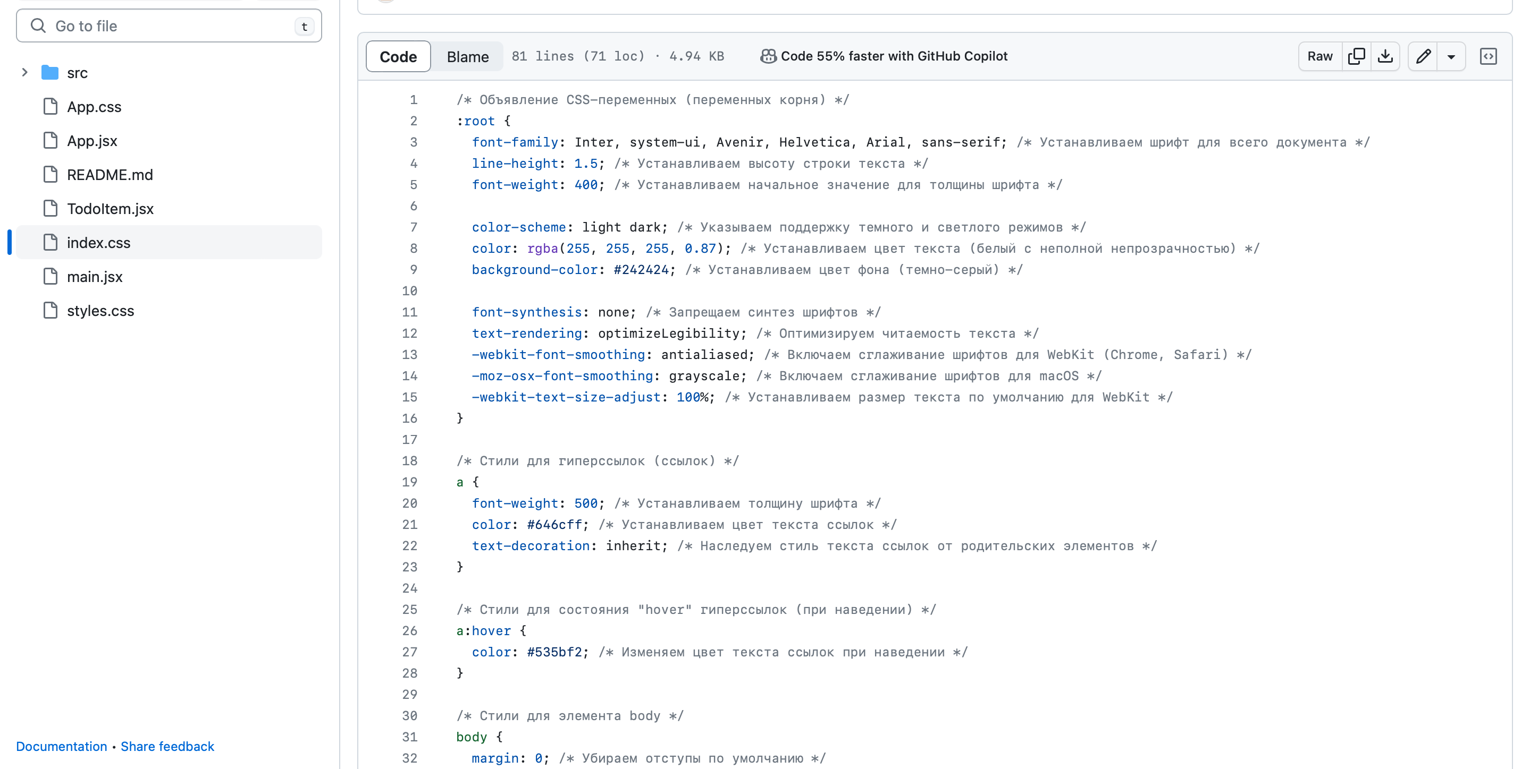

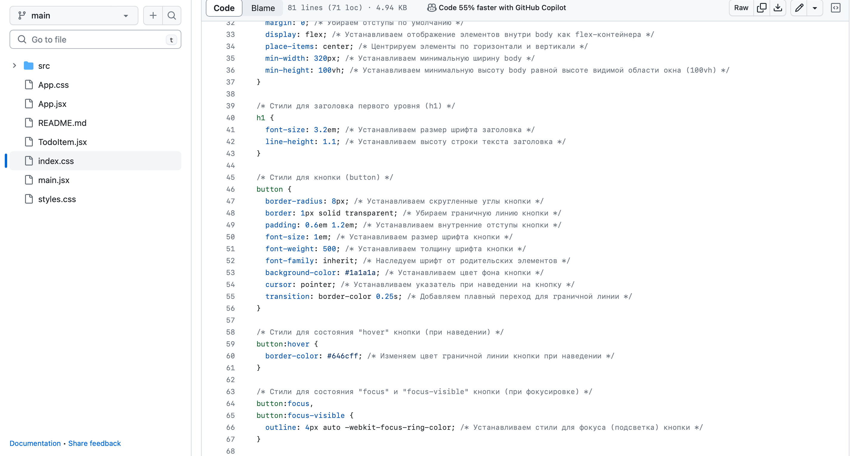

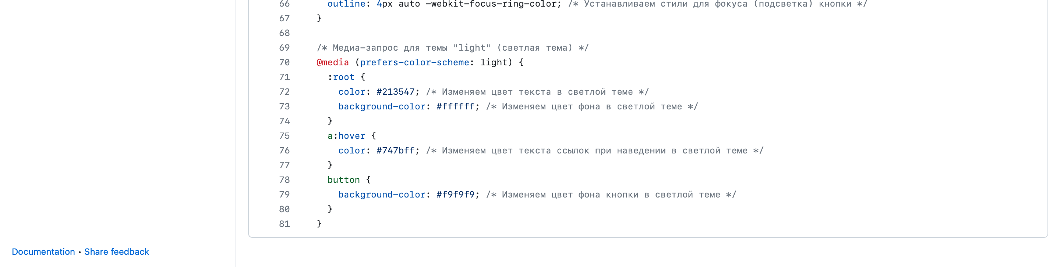

main.jsx

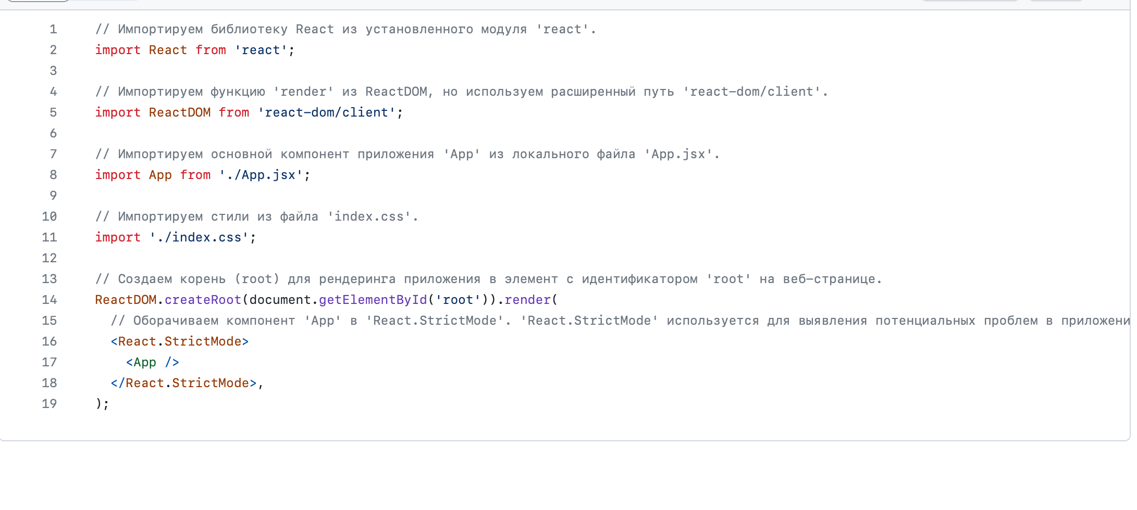

styles.css

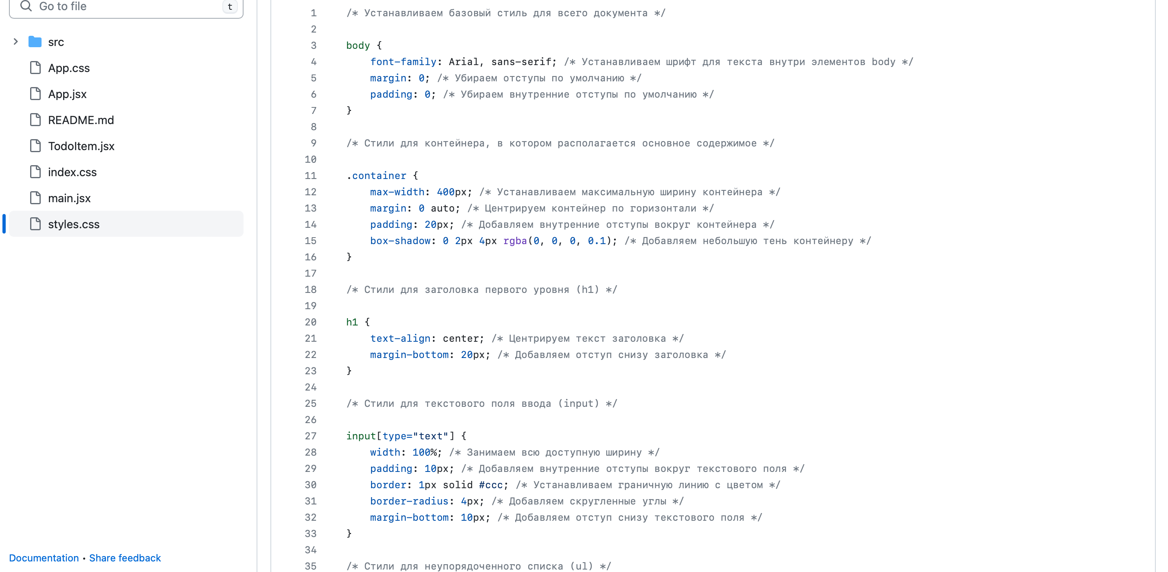

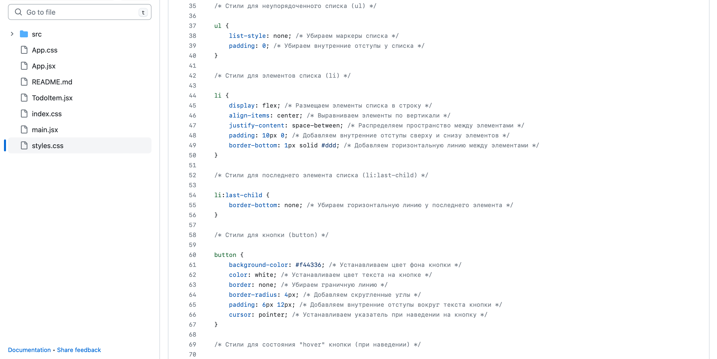

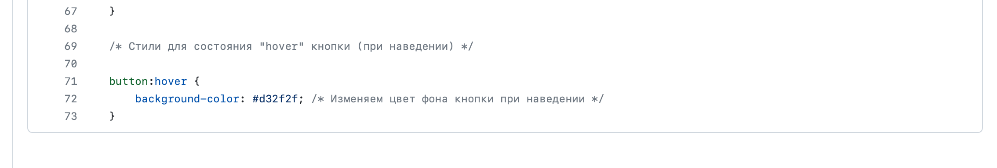

Как выглядит проект в браузере:

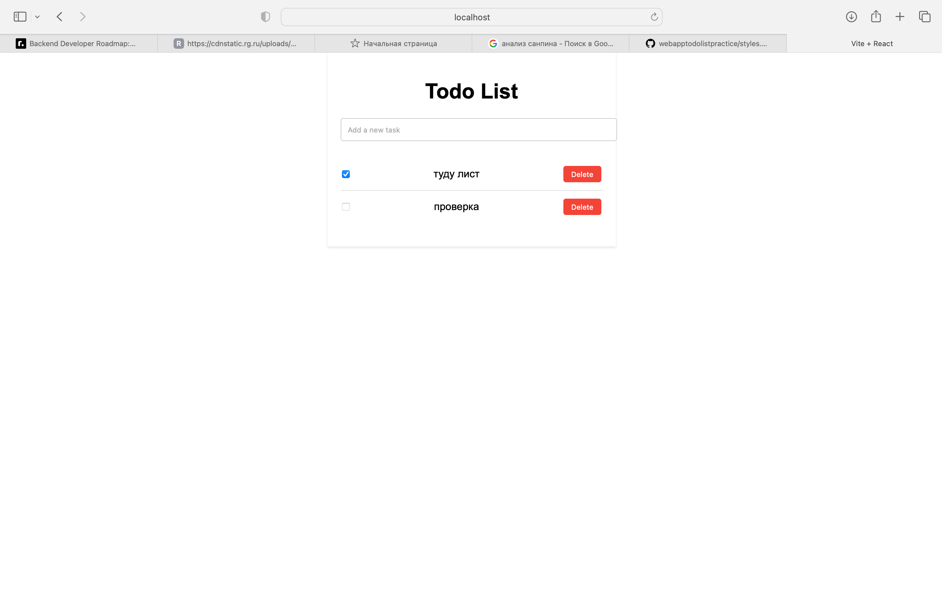

Запустить его можно с помощью команды npm run dev

Высветится такое окно, копируем адрес и вставляем в браузер.

Перед этим нужно будет установить react и vite.

